1. **測試方式和硬體環境**

IIC測試主要是將IT970系列上所支援的兩組IIC模組對接做讀寫測試,我們挑選IIC2和IIC3可以任選GPIO對接,IIC2設為master mode, IIC3設為slave mode,IIC2首先送出5筆資料作為讀取指令給slave address為0x77的IIC3,接著IIC2將讀取自IIC3傳回的資料比對是否正確.

板端須將IIC2的GPIO_SDA和IIC3的GPIO_SDA對接,

IIC2的GPIO_SCL和IIC3的GPIO26(SCL)對接.

1. **Kconfig設定**
2. 勾選IIC2和IIC3.

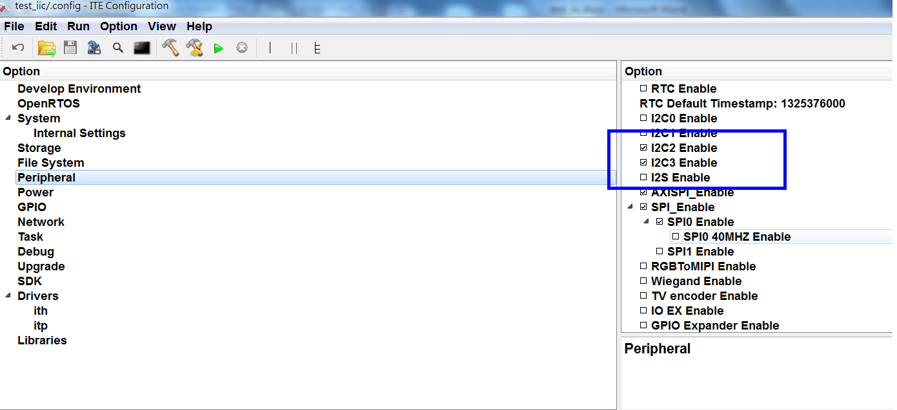

1. 選取對應的GPIO(SDA,SCL)設定,IIC2和IIC3可以任選GPIO.

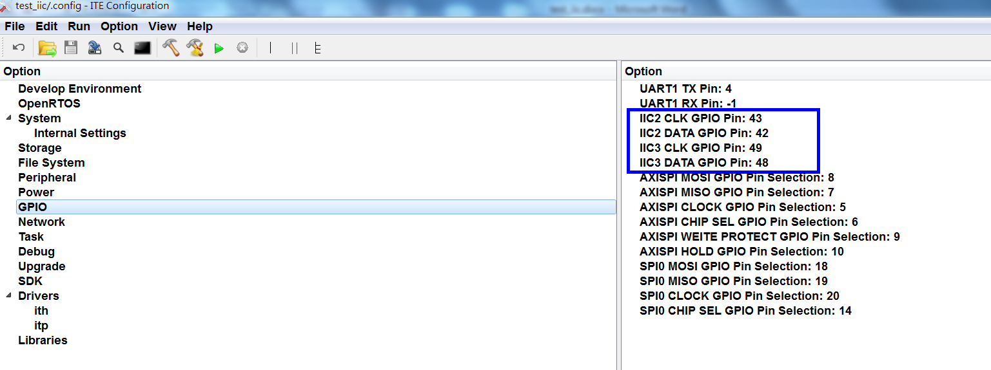

1. **測試結果**
2. 以SPI booting的方式執行,點選綠色箭頭run

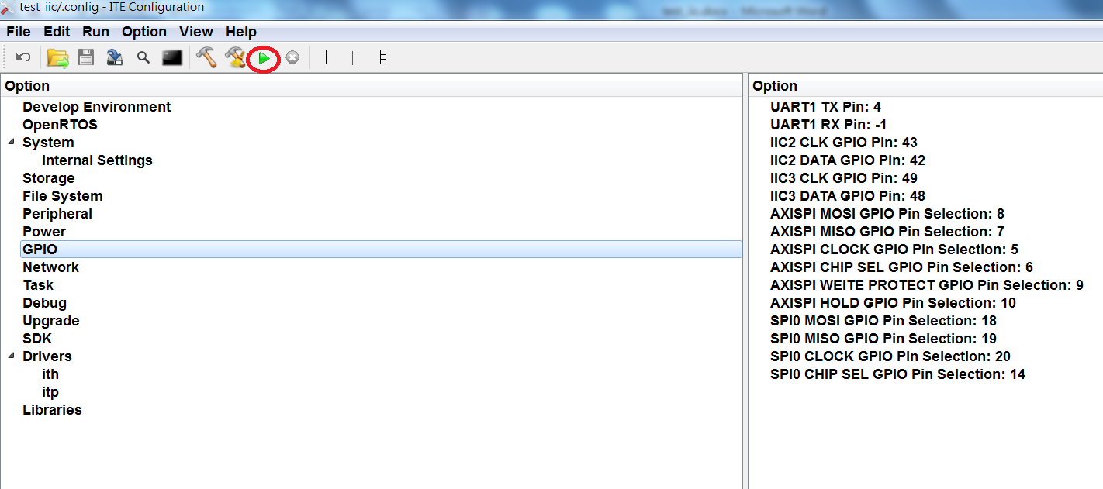

1. 查看打印訊息是否有比對成功訊息

成功:**IIC master read slave data compare ok, test success**

失敗: **data compare error**

1. **注意事項**

**若是需要將IIC模組設為slave mode時,請注意是否有調用到涵式itpInit(),因為這個涵式會將IIC模組預設為master mode;如果所使用的代碼需要用到itpInit(),請記得將sdk/driver/itp/itp_init_openrtos.c裡預先初始化的部分註解掉.**

**// init i2c0 device**

**#ifdef CFG_I2C0_ENABLE**

**IIC_MODE iic_port0_mode = MASTER_MODE;**

**itpRegisterDevice(ITP_DEVICE_I2C0, &itpDeviceI2c0);**

**ioctl(ITP_DEVICE_I2C0, ITP_IOCTL_INIT, (void *)iic_port0_mode);**

**#endif**

**// init i2c1 device**

**#ifdef CFG_I2C1_ENABLE**

**IIC_MODE iic_port1_mode = MASTER_MODE;**

**itpRegisterDevice(ITP_DEVICE_I2C1, &itpDeviceI2c1);**

**ioctl(ITP_DEVICE_I2C1, ITP_IOCTL_INIT, (void *)iic_port1_mode);**

**#endif**

**// init i2c2 device**

**#if defined(CFG_SW_I2C_ENABLE) || defined(CFG_I2C2_ENABLE)**

**IIC_MODE iic_port2_mode = MASTER_MODE;**

**itpRegisterDevice(ITP_DEVICE_I2C2, &itpDeviceI2c2);**

**ioctl(ITP_DEVICE_I2C2, ITP_IOCTL_INIT, (void *)iic_port2_mode);**

**#endif**

**// init i2c3 device**

**#ifdef CFG_I2C3_ENABLE**

**IIC_MODE iic_port3_mode = MASTER_MODE;**

**itpRegisterDevice(ITP_DEVICE_I2C3, &itpDeviceI2c3);**

**ioctl(ITP_DEVICE_I2C3, ITP_IOCTL_INIT, (void*)iic_port3_mode);**

**#endif**

**另外,除了IIC2和IIC3可以任選GPIO使用之外,IIC0和IIC1則需要依據下列表單的GPIO定義來設定CLK pin,DATA pin和MODE.**





















